D2 09-19 周六

全程411km。
萨迦-岗嘎（老定日）为柏油路；
岗嘎-萨嘎为砂石土路。
时间估算：
 |  | 萨迦寺游览 | 2h
萨迦 | → | 拉孜 | 40min
拉孜 | → | 嘉措拉山口 | 0.5h
嘉措拉山口 | → | 白坝（新定日） | 1h
白坝 | → | 岗嘎 | 1h
岗嘎 | → | 门布 | 1h
 |  | 午饭 | 1h
门布 | → | 浪强错 | 1h
浪强错 | → | 佩枯错 | 1h
佩枯错 | → | 错戳龙 | 1h20min
错戳龙 | → | 折巴 | 1h
折巴 | → | 萨嘎 | 40min
 |  | 总计 | 12h10min

拉孜
 0892 / 人口2000 /  3950m
位于日喀则西南方向约150km，萨迦路口西约30km，这个不起眼的小镇被认为是进行午餐、补给、适应海拔或为前方更美的旅程而留宿的最佳落脚点。拉孜跟那些只有一条街的小镇差不了多少，镇中心旁是个小广场，3km长的主街道呈东西走向，原来是中尼公路的一部分，现在中尼公路已经在北边改道重修了。这里飞驰而过的越野车大多去往珠峰大本营、中尼边界或者镇外约6km处的新藏线路口。
镇子最西端保存着一座不起眼的昌木切寺。附近还有锡钦温泉、曲德寺、仲巴江寺。

名字的背后
1856年，印度测量局局长华夫（Andrew Waugh）公布了印度南部到喜马拉雅这个巨大圆弧状山脉的最重要发现：第十五座山峰是世界第一高峰，今后将命名为“埃弗勒斯峰”，以纪念其前任乔治·埃弗勒斯爵士（George Everest）。
华夫的提议最初遭到许多反对，包括埃弗勒斯本人，他认为采用一个当地名字更为恰当。华夫则辩解说，没有已经发现的任何当地名称。这几乎不可能是事实，甚至连华夫也知道这点。很可能有许多学者已经知道了山峰的藏语名字：珠穆朗玛，解释为“宇宙圣母”（更多字面上的翻译，少了些诗意）或“牛公主”。早在1733年，一份法国人绘制的地图上已经把埃弗勒斯峰标注为Tschoumou Lancma（珠穆朗玛），此外，在当时华夫呈送给皇家地理学会（Royal Geographic Society）关于埃弗勒斯峰的文件中，可以发现山峰还有一个尼泊尔名字，叫做“Deodhunga”。
尽管如此，“埃弗勒斯”还是占了上风（甚至尼泊尔当地报纸也想使用那个著名人士的名字）。1865年，皇家地理学会宣布将“埃弗勒斯峰”的名字授予世界最高峰。当然，这一决定在藏民和中国人称呼山峰的时候基本没产生影响。

白坝与协格尔（新定日）
 0892 /  4250m & 4150m
这一带的地名有点混乱，318国道5133km里程碑处有个小镇，名字叫白坝。这是绝大部分前往珠
登顶珠峰
1953年，埃德蒙德·希拉里（Edmund Hillary）和夏尔巴人丹增·诺尔盖（Tenzing Norgay）作为约翰·亨特（John Hunt）英国登山队的成员首次登顶珠峰，在此前曾有13次攀登尝试，其中一些近似疯狂。
1934年，脾气古怪的英国退役陆军中尉埃德蒙德·威尔逊（Edmund Wilson）酝酿了一项计划，从英国亨顿（Hendon）驾驶他的舞毒蛾式飞机（Gypsy Moth）直飞喜马拉雅，上到珠穆朗玛一半时着陆，然后独自攀上顶峰，他之前从未有过登山经验（以及边际飞行知识）。不用说，威尔逊的失败同样引人入胜。飞机被英属印度政府扣押，然后他乔装打扮长途跋涉来到绒布寺，并决定独自冲顶。威尔逊在第三营地的某处失踪，尸体和日记被后来的登山者埃里克·辛普顿（Eric Shipton）在6400m处发现。第二位试图从西藏一侧单人冲顶的伙计来自加拿大，然而尸身遗弃在7150m处。
从1921年至1938年，所有试图攀登珠峰的队伍均来自英国，并且是从北坡（西藏一侧）沿着1913年伪装成藏民的约翰·诺埃尔（John Noel）所勘测的线路攀登。其间，珠峰吞噬了14条生命。可能最著名的早期登山者是乔治·马洛里（George Mallory）和安德鲁·埃尔文（Andrew Irvine，年仅22岁），在云彩把视线遮住之前，有人还看到他们在7800m处有力地向上攀登。他们的死因是个谜。直到1999年5月，一支美国登山队才发现了马洛里的尸体。重现理论认为，他们两人或许在希拉里和诺尔盖之前20年就已经登顶了。2005年，一支调查队伍被派去搜集证据，耐人寻味的调查结果公布在www.everestnews.com网站上，支持了马洛里登顶的说法。正是这个马洛里，当有人问到他为何要去攀登珠峰时，他说了那句著名的话：“因为山在那（Because it is there）。”
随着二战结束和英属印度的瓦解，喜马拉雅山区已不对外开放，西藏对外来者关上了大门，1951年，中国人的进入又使封闭加剧。然而，对登山队来说，中国的接管却产生了积极的影响，一向封闭的尼泊尔王国倍感震惊，他们开始寻求强大的盟友。这座喜马拉雅之上的伟大山峰突然变得可从尼泊尔一侧攀登了。
1951年，埃里克·辛普顿带领一支科考探险队去寻找尼泊尔一侧的登山路线，结论是能够成功。令英国人失望的是，山区里不再只有他们的身影。1952年，尼泊尔只颁发了一个攀登珠峰的许可——给了瑞士人。瑞士人和英国人一样，几乎同时开展了登山运动，这方面造诣颇高。英国登山者私下担心，瑞士人可能一试成功，但此前八次英国人均以失败告终。事实是，瑞士人从东南山脊爬到了8595m——比此前任何一次都高——但依然登顶失败。
接下来英国人在1953年获得攀登许可。筹备工作相当紧张。人们普遍认为，如果攀登失败，那么英国人希望实现由他们完成首次登顶的愿望就将破灭。出发前进行了大量演练。最后，曾率领过前三次攀登（包括1935年那次）的埃里克·辛普顿获得军官兼活跃的阿尔卑斯登山家亨特的青睐，出任此次登山队领队，虽然他原先在英国登山界不太出名。
辛普顿在1951年考察前的最后一刻接纳了两名新西兰登山者。其中一位是埃德蒙德·希拉里，专业从事养蜂，一个有强烈决心的人。他应邀再次加入亨特的队伍。另一位则是夏尔巴人丹增·诺尔盖，1935年首次攀登珠峰，当时只有19岁，后来受到感染，把征服世界最高峰当作梦想。
1953年5月28日，希拉里和若尔盖把颤颤危危的营帐设在东南山脊8370m的一个块小台地上，其他队员则在下面的各个营地焦急等待。晚上，他们俩人喝下鸡汤面，并记录下日期。第二天6.30am启程冲顶。
他们几乎立即陷入困境，要面对一个巨大、陡峭的积雪区域，这个障碍令他们又回到了过去的探险经历。希拉里决定冒险，诺尔盖同意了。赌博获得回报，他们通过了。接下来的主要障碍是个烟囱状的裂缝，两个人痛苦地慢慢向前爬，挣扎了半天才发现仅仅从一个圆形的雪丘挪动了几米。5月29日11.30am，他们登上峰顶，站在了靠双脚能够攀上的离天最近的地方。
到2007年，已经有超过3000人登顶珠峰（包括小乔治·马洛里，马洛里的孙子），200多人长眠在此。1975年5月16日，日本人田部井淳子（Junko Tabei）成为首位登顶的女性。最年轻的登顶者是夏尔巴人Temba Tseri，据说他曾在前次登山中因冻伤失去了五个手指，后来在2001年5月从尼泊尔方向登顶成功。最大年纪的山本敏夫（Toshio Yamamoto），时年63岁零311天。尼泊尔一侧难度稍小，经常被用作攀登路线。
其他的第一还有，2005年法国人迪迪埃·德尔萨勒（Didier Delsalle）看到一架直升机在珠峰顶上。2006年，托默特·格兰海因（Tormod Granheim）和托马斯·奥尔松（Tomas Olsson）试图在北坡上滑雪，奥尔松不幸身亡，跌落的高度超过1700m。
在登山者们对于珠峰的争论当中，高度不一总是个问题。1999年5月，一支美国登山队利用GPS在峰顶测得有争议的高度8850m——相比1954年以来普遍接受的8848m还高了2m。中国方面对此发表了不同意见（事实上，由于峰顶的冰帽融化，高度还降低了1.5m），在2008年火炬传递到珠峰时，他们也将有机会向世界宣布自己的主张。
要了解关于珠峰的最新动态，请访问www.everestnews.com。
峰大本营的游客所选择的过夜处，也是珠峰保护区门票的购票处。
协格尔是从白坝离开中尼公路后往西北方向继续走7km处。
白坝南边6km处的鲁鲁检查站检查身份证明和边境证。

珠峰保护区
珠穆朗玛是一个藏文名字，西方人称为埃弗勒斯（Everest）。珠峰周边位于西藏境内的地域大约有27000km²被划为了保护区。从白坝到珠峰大本营的线路是深受许多背包客喜爱的徒步路线，你可以有机会面对雄伟壮丽的世界第一高峰（ 8844.43m）北坡。西藏一侧的景观远比尼泊尔一侧要好，到达也相对容易，有路一直往上。

岗嘎（老定日）
人口500 /  4250m
岗嘎距离拉孜142km，藏族民居、餐馆、旅社和小商店集中占据着中尼公路的两边，这500m长的街道构成了小镇。有时候称为老定日，坐落于以高耸的喜马拉雅山峰为界的广阔高原之上，通常被来往于尼泊尔边境的越野车作为留宿之地。
山上能够俯瞰岗嘎的废墟都是过去定日宗的遗存，这些建筑毁于18世纪末尼泊尔人的入侵。在白坝往岗嘎的路上，能看到大量这样的废墟分享着相同的命运。

餐饮
安多旅馆（ 0892-8262701；菜价10-15元）
位于镇子中部，英文标牌写着“On More Hotel”。供应不错的藏餐。
拉萨旅馆（ 0892-8906396；菜价5-25元）
位置在安多旅馆东边。厨房干净卫生。
纳木错餐厅（ 0892-8262708；菜价14-30元； 供应早、午、晚餐）
位于镇西侧远端，供应汉堡、批萨、咖喱和早餐。
镇上还有几个中餐馆。

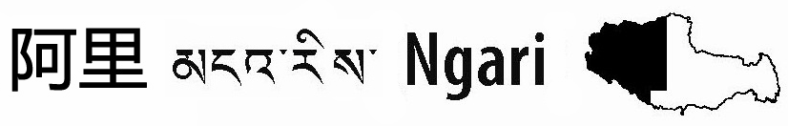

广袤、人烟稀少、平均海拔4500m以上的阿里地区是亚洲最偏远的角落。我们花上18天的行程去阿里，很重要的原因是为了一座山和一个湖。神山岗仁波齐和圣湖玛旁雍错是这个世界最遥远也最具传奇色彩的旅行目的地，许许多多的朝圣者为了能到达这里通常倾其一生。
阿里地区的景观主要由南方的喜马拉雅山脉及北方羌塘高原上巨大的咸水湖组成，在二者之间有广阔无垠的黄色草原、尘土飞扬的荒野、沙漠、以及露出地表的矿脉将喜马拉雅地区的山体染成了紫、褐、绿的缤纷颜色。即便对岗仁波齐峰在宗教和精神信仰领域的地位不会过分看重，到这个地球上遗世独立的美丽山区来看看本身也有莫大的吸引力。
总的来说，这条线路上的游人还是比较少，并且几乎不会离开主要干道，顶多拐出去到札达的古格遗址看看，或者去岗仁波齐峰呆上一天，在北线这种情况就更少了。有勇气去游览偏僻寺庙、隐秘山谷、以及孤零零的考古遗迹的人屈指可数。
在阿里旅行不会那么舒服，但随着道路设施改善和电话线的接通（包括手机信号），阿里也越来越容易到达。拉萨到阿里已经通了班车，路网规模虽小但在逐渐扩大，机场也计划在2010年建成。改变会一直进行，那么，还是现在就去吧。

精彩热点  ☺ 跟随朝圣者的队伍绕岗仁波齐峰转山，以期能洗净一生罪孽。  ☺ 在圣湖玛旁雍错的沙岸边漫步，或者仅仅看着蔚蓝的湖水和白雪皑皑的山峰发呆。  ☺ 到那些超凡脱俗的风景里露营，比如打加错、达瓦错或佩枯错。  ☺ 探索札达的古格遗址，一个还未能完全解读的失落王朝。  ☺ 在阿里北线邂逅野驴、藏羚羊和岩羊。 | 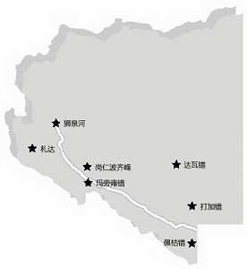

历史
西藏大部分历史都由雅砻河谷的藏王以及他们在7世纪时对藏中地区的统治来书写，不过据认为，象雄王国早在此前若干世纪就已经是这片高原的主宰者了。有学者研究出，苯教正是从阿里地区源起，从而流传到西藏其它地方。象雄或许也最先接触到了佛教。扎不日温泉附近的象泉河谷可能是曾经的王国都城，不过，真正的实物证据相当少。
这之后在阿里兴起的地方政权是9世纪的古格王朝。推行灭佛运动的吐蕃赞普朗达玛被刺杀后，朗达玛的两个儿子奥松与云丹为争夺王室相互斗争，奥松之子贝考赞为奴隶起义军所杀，贝考赞的儿子吉德尼玛衮见大势已去，回天无力，带着三个大臣和100多人投奔阿里，并娶了当地头人的女儿。后来吉德尼玛衮将阿里一分为三，分封给他的三个儿子，古格王国即第三子德祖衮的封地。古格通过与邻近印度的联系，领导了西藏地区佛教复兴运动，最盛时有100多座寺庙，如今大部分皆已成为废墟。
16世纪末，设在印度果阿的耶稣会传教士对偏远的古格王国发生了兴趣，误以为它是失落已久的圣约翰（一个传奇的基督教牧师，基督徒相信他在遥远的东方建立了一个王国）基督文明。经历两次失败后，耶稣会于1624年到达扎不让，带头的安德雷德神父（Father Antonio de Andrede）原先指望能碰到基督徒，但事与愿违。他与古格王会了面，表达了对自己信仰的尊重。古格王同意神父次年再回来并建立耶稣会。因此，西藏第一座天主教堂的建立也由来自古格王。
古格王越来越热衷于接纳外来的宗教信仰，这让喇嘛们出离愤怒，他们谋求拉达克的支持，武力包围了扎不让。一个月后，都城陷落，古格王的统治被推翻，王国分崩离析。
在这个时间的节点上，古格似乎一夜之间消失了，在历史书中也是含糊其辞。从西方维多利亚时代
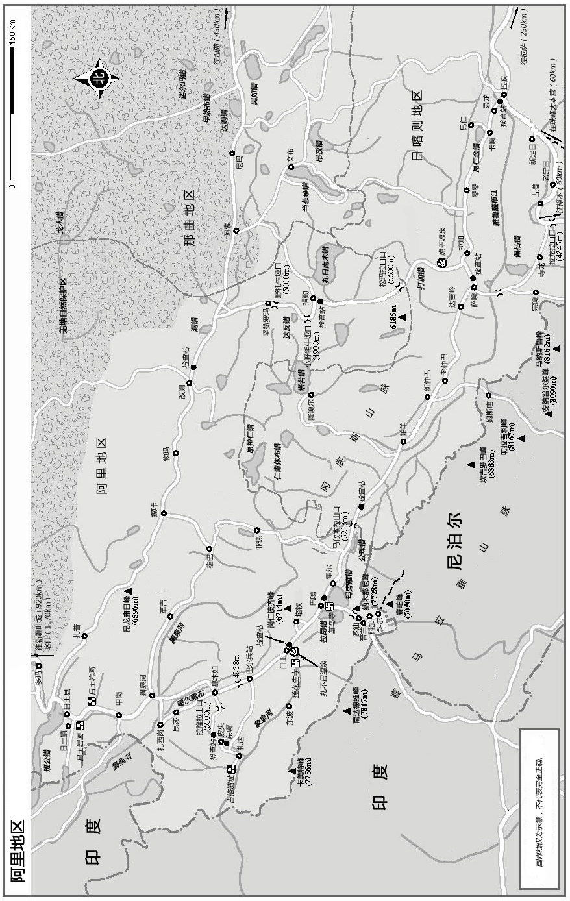
开始，各路探险队纷纷激起对一座神山和一个圣湖的探险热情，传说亚洲最重要的四条河流都发源于此。西方测绘界对此多有嘲笑。1908年，瑞典人斯文·赫定（Sven Hedin）通过自己的经历证实在偏远的西藏确有这么一座山和一个湖，分别是卡尔纳利河（恒河的主要支流）、布拉马普特拉河（雅鲁藏布）、印度河（森格藏布）与萨特累季河（朗钦藏布）的源头。山就是岗仁波齐峰，湖就是玛旁雍错。

适宜时间
五、六月份和九月中旬至十月初大概是去往阿里旅行的最佳季节。岗仁波齐峰转山时要经过的卓玛拉山口通常在十月底或十一月初下雪时封闭，直到次年四月才开放。
五六月间的萨嘎达娃节会吸引成千上万的朝圣者和游客，如此意味着这时候来旅行会有很多麻烦。

携带装备
御寒的衣服必不可少，即使在夏天也是如此。白天车里气温高，可以适当少穿些。推荐拿上睡袋，除了睡得舒适外还能隔脏。阿里地区的许多城镇卫生条件都不算太好，灰尘偏大，带个口罩有助于呼吸顺畅。
不少城镇也能买到一些补给，但提前准备充分可以让旅行安排更灵活。自己带点食物和水果可以换换口味，避免每天都吃到一样的早餐。带点面包、果酱、午餐肉罐头、方便面、榨菜等等意味着可以随时在想停留的地方小休：比如蔚蓝的湖岸、潺潺的溪流旁、或者散落着羊群的金黄色田野。这些物资很容易在拉萨或日喀则购买到。
还可以带些小零食，如糖果、花生、巧克力等等。
要在阿里地区提取现金只能到狮泉河的银行，最好事先准备充足些。

318国道分路口至萨嘎（167km）
线路将在5265km-52666km的路碑之间离开中尼公路，刚开始会绕着一些山丘，然后进入很多石头的巨大荒原。这儿到萨嘎大概还需要4h。
1h后到达寺龙村，得花费每人65元、每车40元购买希夏邦玛峰自然保护区的门票（人多可讲价）。附近村子有个小寺庙和宗的废墟。
南边可以看到希夏邦玛峰（ 8012m），这是唯一一座完全在中国境内的8000m级高峰，有路线通往大本营北坡。从寺龙前行约1h就来到蔚蓝的佩枯错（ 4591m）边上，湖岸周围有壮丽的景观，适合露营。
路线继续颠簸延伸，经过一段峡谷后，会到达通往吉隆的路口。过了小小的湖泊错戳龙后开始爬升，通过垭口后山路有非常急速的下降，最后下到雅鲁藏布江大桥。在这儿须检查身份证和边境证。还有3km到萨嘎，正式进入阿里南线。

萨嘎
 0892 /  4600m
萨嘎，藏语意为“可爱的地方”，不过这却是个脏兮兮并略显杂乱的小镇。萨嘎也可能是阿里南线难得的能吃上顿好东西的地方。城镇正向四面八方扩建，但我们只要把注意力集中到东北部萨嘎宾馆旁边那个丁字路口就行了，路向北通往仲巴方向，路西头是新的镇中心。
萨嘎宾馆大堂有个网吧（5元/h； 11：00-23：00）。萨嘎宾馆西边约50m有个浴室，有热水淋浴（10元， 10：00-23：00）。
萨嘎宾馆（ 0892-8202888；标准间320元，三人间60元，可打折）干净，有电热毯，可洗澡，条件不错。隔壁是星月餐厅（ 0892-8203008；菜价10-40元），供应中式饭菜，口味不错，份量十足。
星月酒店（ 0892-8203008；双人间40元）在萨嘎宾馆隔壁，大众化的旅馆，有基本的设施。
丁字路口北侧还有些便宜的藏式旅馆。雅江宾馆（0892-8900855；双人间每床30元，三人间每床25元）在萨嘎宾馆往北约500m。
街上还有不少餐馆。萨嘎宾馆西边有个水果店，还有几个小卖部可以买饮料和零食。

